## Aula 1 - Introdução / Índice de Refração / Leis da Refração

Definições

* Ângulo de incidência (\hat{i}): é o ângulo entre o raio incidente e a reta normal;
* Ângulo de refração (r): é o ângulo entre a normal e o raio refratado.

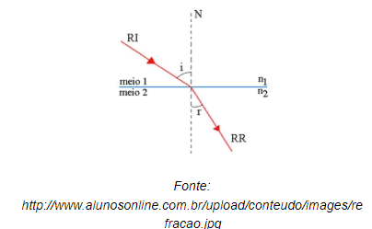

Índice de refração

Ao mudar de um meio para o outro, existe também uma mudança de velocidade. Podemos medir essa diferença através do índice de refração.

Sejam:

* N: índice de refração do meio;
* c: a velocidade da luz no vácuo (3\cdot 10^8 m/s);
* v: a velocidade da luz no meio.

Temos que:

N=\frac{c}{v}

Leis da refração

* 1ª Lei: Raio incidente, raio refratado e a reto normal são coplanares;
* 2ª Lei (Lei de Snell-Descartes): Sejam n_1, n_2 índices de refração respectivamente do meio 1 e do meio 2. Temos que:

n_1\cdot sen(\hat{i})= n_2 \cdot sen(\hat{r})

## Aula 2 - Ângulo Limite e Reflexão Total

Reflexão total

Seja um cenário onde a luz parte de um meio com índice de refração maior para um meio com índice menor.

Ao aumentar o ângulo de incidência, o raio de refração vai se aproximando do limite entre os dois meios. Quando o ângulo de refração for 90º, o raio refratado coincidirá com esse limite. Nesse caso em especifico, o ângulo de incidência é chamado de ângulo limite (\hat{l}\, ) e temos que:

sen(\hat{l}\, )=\frac{n_{menor}}{n_{maior}}

Todo raio cujo ângulo de incidência for maior que o ângulo limite, será refletido.

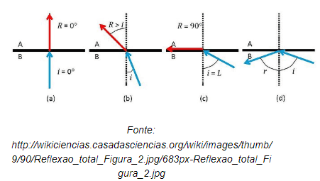

## Aula 3 - Dioptro Plano

Seja um cenário onde temos dois meios diferentes, homogêneos e transparentes.

Quando um observador vê um objeto que está no outro meio, existe uma distorção em relação à verdadeira localização desse objeto.

Sejam:

* h_i: distância entre a imagem observada do objeto e o limite entre os meios;
* h_o: distância entre o objeto real e o limite entre os meios;
* n_1: índice de refração do meio onde o raio incide;
* n_2: índice de refração do meio onde o raio refrata.

Temos que:

\frac{n_2}{n_1}=\frac{h_i}{h_o}

